Маркировка без прокола (пособие)

Подготовка
Для судейства используются программы WinOrient v 2.0а от 15.03.2015 (с активированной работой со Sportident), Ocad.
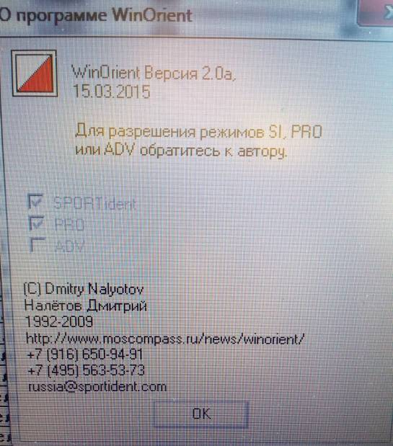

Работа с Winorient
По порядку заполняем
-Соревнования. Заносим все данные, отмечаем что это маркированная трасса без прокола
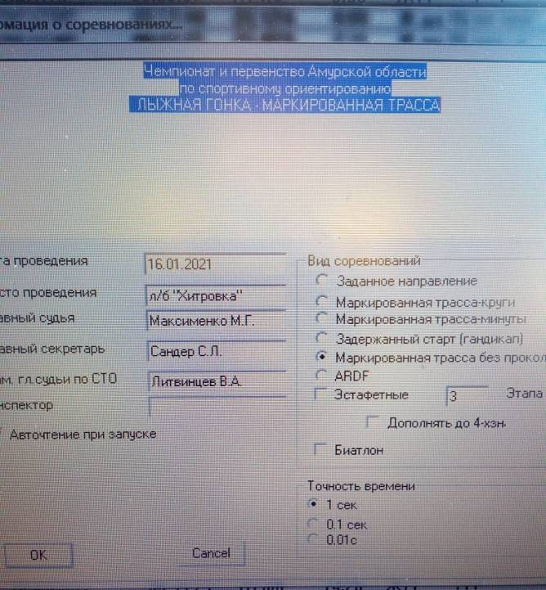
-Участники. Как обычно.
-Коллективы
-Группы
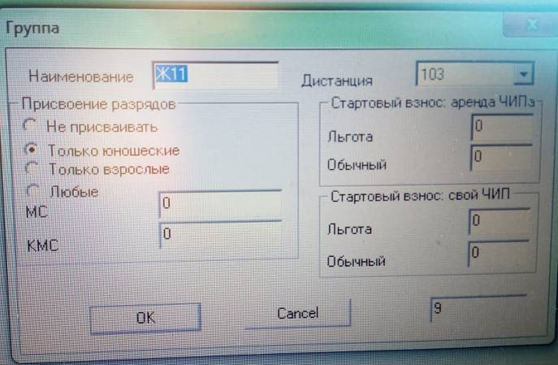

-Дистанции. Вносим «основные» дистанции, их параметры, присваиваем группам.
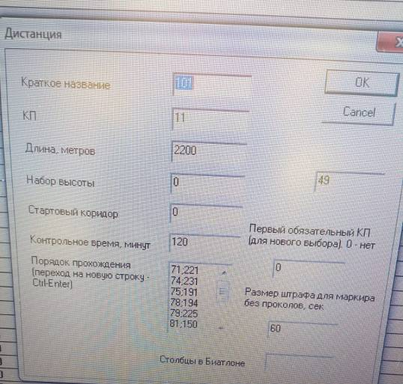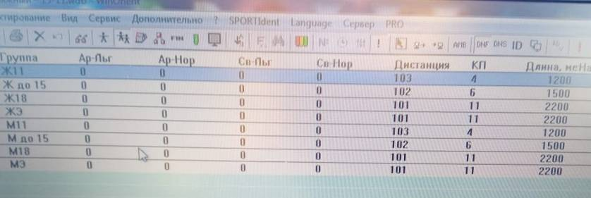

Далее, из Ocad необходимо экспортировать дистанции в текстовый файл формата Ocad8. Важно, чтобы в Ocad дистанция была записана полностью - Старт-КП-КП…КП-Финиш, иначе после импортирования часть дистанции срежется.
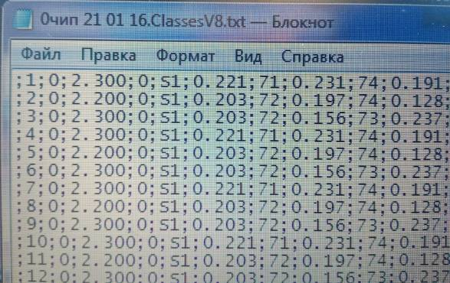
В текстовом файле работаем со строками дистанций, копируем их нужное кол-во раз, вручную заменяем наименование дистанции на номер, после каждой строки должны стоять ; Количество дистанций = количеству участников. Между строками с текстовом файле нет интервалов (пустых строк).
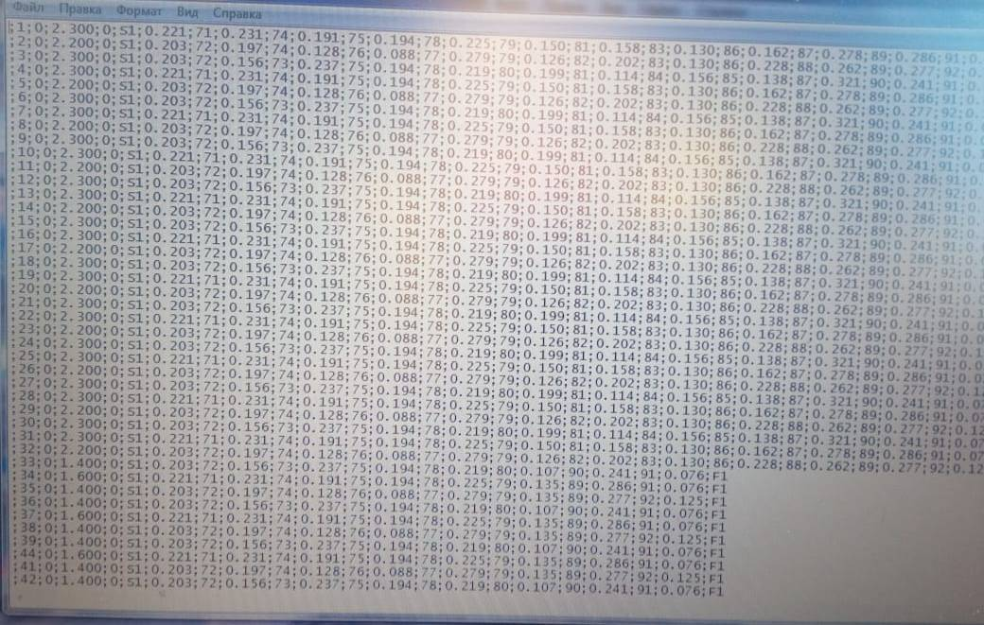

Дистанции присваивается номер участника, соответственно, до этого, мы должны произвести жеребьевки и присвоить номера. В каждой группе делаем рассев, например, на 3 варианта, соответствено дистанции копируются по 3 и имеют сквозную нумерацию.
Как правило, в стартах участвует не одна группа, и они имеют другую дистанцию. Важно не ошибиться с присвоением дистанции. Присвоение в группе начинается с 1 варианта, затем 2й, 3й, снова 1й и т.д. Жеребьевка по вариантам выполняется вручную.

В Winorient дистанции импортируются через Import from Ocad, выбираем наш обработанный текстовый файл. В параметрах Sportident выставляем - маркировка без прокола, номер дистанции=номеру участника, присвоение штрафа 60 сек (такой же штраф указывается в «основных» дистанциях).
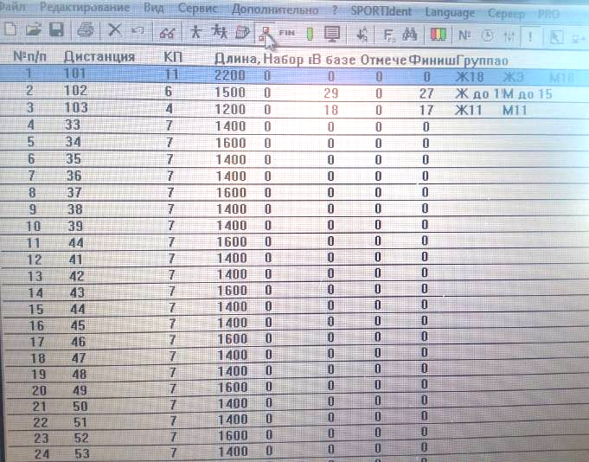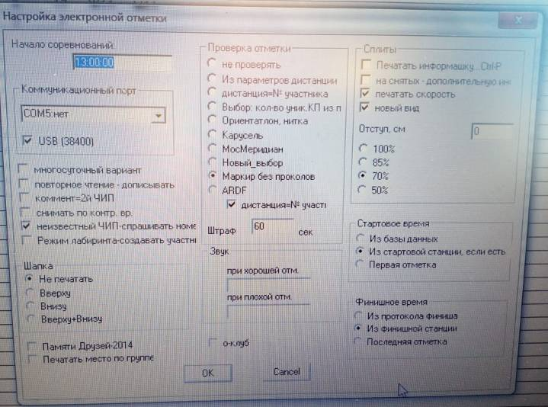

Карты
Начальник дистанции:
-Планирует истинную дистанцию для группы.
-Делает на карте ложные КП
-Распечатывает карты, в которых указывает старт, КП без обозначения штрафа и номера КП
Например. 3 варианта для одной дистанции. В карту впечатываются и истинные, и ложные КП. Но не все истинные КП впечатываются в одном варианте.
Для младших возрастных групп рекомендуется указывать метку маркировки.
-Передает файл с дистанциями для работы в Winorient

Присвоение номеров, запись на картах
Каждая группа начинается с 1-го варианта дистанции, нумерация сквозная. Номера идут по порядку для каждой группы, но нумерация у каждой группы своя. Важно не перепутать. Например: 1, 2, 3 - 1 группа, 101, 102, 103 - 2 группа, 201, 202, 203 - 3 группа и т.д.

На местности
КП оборудуются порядковым номером табличкой, с указанием групп, для кого этот КП. на КП стоят две станции - «да» и «нет». Маркировка по трассе - соответствующих цветов, указанных в информации для группы.

Действия спортсмена
Спортсмен в информации узнаёт кол-во КП на его дистанции, сколько именно отметок он должен сделать, проходя дистанцию. За каждую лишнюю отметку присуждается 1 штраф. Если кол-во отметок меньше необходимого (указанного в информации), даже на 1, участник снимается. В карте в его варианте, к примеру, из 10 КП истинными могут быть 6. А впечатано в карту может быть больше. На местности, где устновлен КП, нужно сличить его местонахождение с картой. Если оно совпадает, отмечаемся в станции «да», если не совпадает - в станции «нет».
Станции прошиваются как обычно. Для упрощения, станции с четными номерами «да», с нечетными «нет» (или наоборот). На наклейке крупно указывается «да» или «нет», мелко номер станции.

